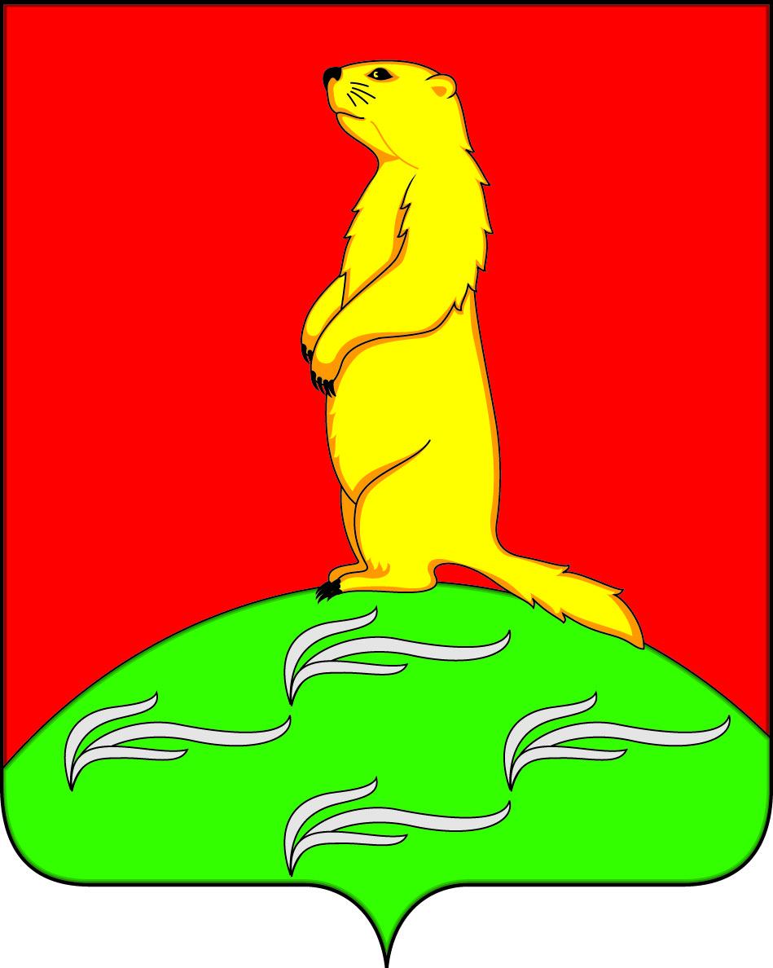

СОВЕТ НАРОДНЫХ ДЕПУТАТОВ
ПЕРВОМАЙСКОГО СЕЛЬСКОГО ПОСЕЛЕНИЯ
БОГУЧАРСКОГО МУНИЦИПАЛЬНОГО РАЙОНА
ВОРОНЕЖСКОЙ ОБЛАСТИ
РЕШЕНИЕ

от «__» августа 2017 г. № ____ ПРОЕКТ
с. Лебединка

О внесении изменений в решение Совета
народных депутатов Первомайского
сельского поселения от 13.06.2017 № 134
«Об утверждении Положения о порядке
размещения нестационарных торговых
объектов на территории Первомайского
сельского поселения Богучарского
муниципального района Воронежской области»

В соответствии с Федеральными законами от 06.10.2003 № 131-ФЗ «Об общих принципах организации местного самоуправления в Российской Федерации», от 28.12.2009 № 381-ФЗ «Об основах государственного регулирования торговой деятельности в Российской Федерации», уставом Первомайского сельского поселения, рассмотрев экспертное заключение правового управления правительства Воронежской области от 31.07.2017 № 19-62/1709694П на решение Совета народных депутатов Первомайского сельского поселения от 13.06.2017 № 134 «Об утверждении Положения о порядке размещения нестационарных торговых объектов на территории Первомайского сельского поселения Богучарского муниципального района Воронежской области», Совет народных депутатов Первомайского сельского поселения Богучарского муниципального района решил:
1. Внести в решение Совета народных депутатов Первомайского сельского поселения Богучарского муниципального района Воронежской области от 13.06.2017 № 134 «Об утверждении Положения о порядке размещения нестационарных торговых объектов на территории Первомайского сельского поселения Богучарского муниципального района Воронежской области» следующие изменения:
1.1. В приложении №1 раздела 8 исключить пункты 8.1.-8.3.
1.2. В Примерной форме договора на размещение нестационарного торгового объекта:
1.2.1. В пункте 1.2 исключить слова «либо в порядке преимущественного права на заключение договоров на размещение нестационарных торговых объектов без проведения торгов на право заключения Договора».
1.2.2. Пункт 3.1. изложить в следующей редакции:
«3.1. Размер платы по Договору определен по результатам торгов (протокол аукциона от ____ № _____) и составляет ___ (_______) руб., кроме того, НДС-___ руб.».
2. Контроль за исполнением настоящего решения возложить на постоянную комиссию Совета народных депутатов Первомайского сельского поселения по социальной политике (Раковский А.А.) и главу Первомайского сельского поселения Войтикова В.В.

Глава Первомайского сельского поселения В.В. Войтиков

